SEGUICI

CROCIERA COSTA PACIFICA
FRANCIA - SPAGNA - BALEARI

DAL 19 AL 26 AGOSTO 2024

CABINA DOPPIA INTERNA | 979 €
CABINA DOPPIA ESTERNA | 1099 €
CABINA DOPPIA BALCONE | 1169 €
CABINA QUADRUPLA INTERNA | 1649 €
CABINA QUADRUPLA ESTERNA | 1869 €
CABINA QUADRUPLA BALCONE | 2069 €
Prezzo per persona
Quota 3° e 4° letto adulto € 599 | Quota 3° e 4° letto bambino € 190

LA QUOTA COMPRENDE
- Sistemazione in cabina e categoria scelta con imbarco da CIVITAVECCHIA .
- Pensione completa, con piatti gourmet nei Ristoranti Principali e cucina mediterranea e internazionale al Buffet.
- Tasse Portuali €190,00
LA QUOTA NON COMPRENDE
- Quote di Servizio €77,00 obbligatorie da pagare in loco
- Assicurazione medico bagaglio annullamento 50€
- Bevande
- Escursioni
- Extra e tutto quanto non espressamente indicato nella “Quota comprende”

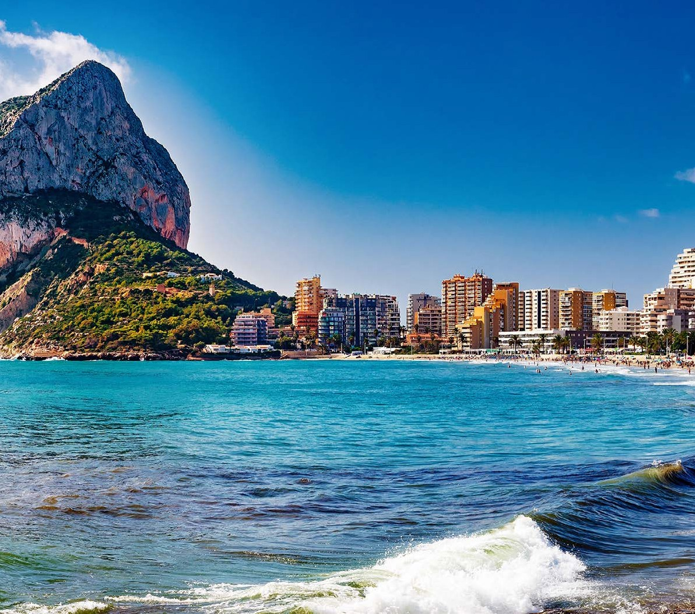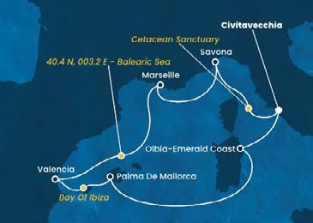

PARTENZA DI GRUPPO MINIMO 20 PAX

4UCCC24

